**Django** : 파이썬을 기반으로 만들어진 웹 프레임워크. 웹 개발에서 번거로운 요소들을 새로 개발할 필요 없이 내장된 기능만을 이용해 빠른 개발을 할 수 있다는 장점이 있음.

특징 :

- MVC 패턴 기반 MTV - 캐시 시스템

- 우아한 URL 설계 - 다국어 지원

- 자동으로 구성되는 관리자 화면 - 풍부한 개발 환경

- 객체 관계 매핑(ORM : Object-Relational Mapping) - 소스 변경사항 자동 반영

- 자체 템플릿 시스템

**1. 파이썬 설치**

$ sudo apt-get install python3.6

파이썬 설치확인

$ python3 --version

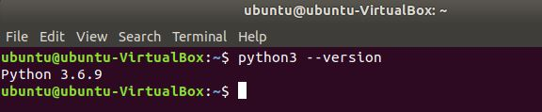

**2. Virtualenv(가상환경 : Virtual environment) 설정**

Virtualenv는 프로젝트 기초 전부를 Python/Django와 분리

$ python3 -m venv myvenv

myvenv는 가상환경의 이름. 소문자여야 하며 공백은 없어야 함

**2-1. 가상환경 사용하기**

$ source myvenv/bin/activate

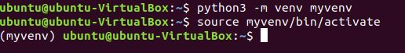

(myvenv) 접두어가 붙어 있다면? --> virtualenv가 시작되었음을 알 수 있음

**3. Django 설치**

장고를 설치하는데 필요한 pip가 최신 버전인지 확인

(myvenv) ~$ python3 -m pip install --upgrade pip



Django 설치 시 (물결표 뒤에 등호: ~=) 입력하여 설치

(myvenv) ~$ pip install django~=2.0.0

